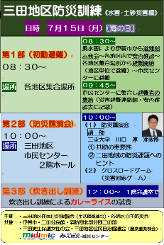
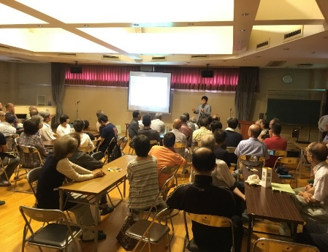
避難計画作成手順(標準型)
Ⅰ対象地区の選定 Ⅱコアメンバーの人選

Ⅲワークショップの開催

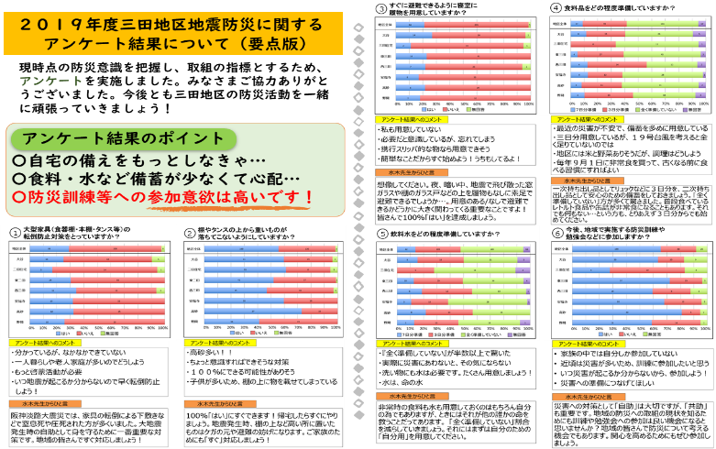
☆「キックオフ」講演会
学識経験者の方の話を聞くことで
▶課題の認識や取組の方向性が
幅広く認識できます
（コアメンバー向け・住民向け）

☆アンケート調査
調査でみなさんの気の持ちようがわかれば
▶より地区にあった進行ができます

事前検討 検討メンバーで全体の企画をします

第１回 みんなでﾀｳﾝｳｫｯﾁﾝｸﾞを行います 防災マップを作ります
▶マップは計画づくりに生かせます

一人ひとりの避難計画を作成します
☆ゲーム的手法
体験しづらい被災を模擬体験して
▶より被災時に合った計画につながります

・クロスロード
いわば、YES/NOクイズです。被災時の悩ましい事態が正解のない設問で出され、合図で机を囲む各人が自分の答えを披露。ゲームとしては多数派が勝利。
自分なりの理由をみんなで話し合います。

・DIG（災害図上訓練）
下の写真の例では、南海トラフ地震（理論最大）の想定のロールプレイング方式で、自宅で発災し、どこを通ってどこへ逃げるかを図上でシミュレーションし、避難経路の洗い出しをおこないました。
また、自助努力で解決をしなければならない事も合わせて洗い出しをおこない、できること、できない事を整理し、平時の備えのヒントになりました。

第２回 みんなで避難計画について
話し合います

第３回 みんなで避難訓練を行います
▶話し合ったことが
うまくいくか
確かめます
事後検討 検討メンバーで
地区の避難計画を
検討・作成します
▼
地区の避難計画（素案）の完成
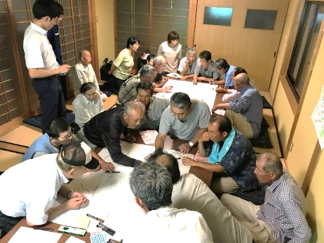
★計画類は、一度作成して終わりではありません。訓練などを通して、継続的に計画の内容をチェックし、見直しをしていくことが重要です。
★計画作成により、地震などに対して、すべての課題が解決されるわけではありません。直面する課題に対して、家族や地域で継続的に話し合いをすることがとても重要です。
この資料の 左半分(文字部)は、「Myまっぷラン」を活用した津波避難計画作成手順(標準例)の抄録で、 右半分は、みえ防災・減災センターで最近取り組んだ事例で、
図・写真は、 講演会・アンケート：伊賀市三田地区の事例 DIG：松阪市西黒部地区の事例。地域防災課題解決ﾌﾟﾛｼﾞｪｸﾄの各市報告書（2020.3）から抜粋。

